EMALL易猫电商网站
数据库设计文档

小组：EMALL小组
组长：李朝阳
组员：邱馨墨、李欣悦
完成日期：2018-07-25

1引言 3
1.1编写目的 3
1.2背景 3
1.3定义 3
1.4参考资料 3
2外部设计 4
2.1标识符和状态 4
2.2使用它的程序 4
2.3约定 4
2.4专门指导 4
2.5支持软件 4
3结构设计 5
3.1概念结构设计 5
3.2逻辑结构设计 5
3.3物理结构设计 6
4运用设计 6
4.1数据字典设计 6
4.2安全保密设计 9
1. MySql中直接用DBA登录 9
2. Orale中则创建EMALL用户，给予 9

1引言

1.1编写目的
本数据库设计文档的目的是在明确系统需求的情况下，设计出合理的数据库和二维表。为之后OOA时Java Bean/Pojo/Model的正确抽取打下基础。
规范化本软件的编写，旨在于提高软件开发过程中的能见度，便于对软件开发过程中的控制与管理，同时提出了本电子商务系统的软件开发过程，便于开发人员面对需求变化时减少改动，并作为工作成果的原始依据，同时也表明了本软件的数据库特性，以期能够获得更大范围的应用。

1.2背景
说明：
- 待开发的数据库的名称：db_emall
- 使用此数据库的软件系统的名称: emall易猫电商平台
- 任务提出者：emall小组
- 用户：有网购需求的人
- 安装该软件和这个数据库的计算站（中心）：阿里云服务器、Windows7/10

1.3定义
详见数据字典

1.4参考资料
- https://www.tmall.com/
- http://how2j.cn/k/tmall_ssm/tmall_ssm-1399/1399.html

2外部设计

2.1标识符和状态
标识：EMALL
状态：数据库尚在开发中。

2.2使用它的程序
EMALL的JavaEE程序。

2.3约定
由于Oracle没有bit的数据类型，因此Mysql数据库设计时不采用bit类型。

2.4专门指导
无

2.5支持软件
Navicat

3结构设计

3.1概念结构设计
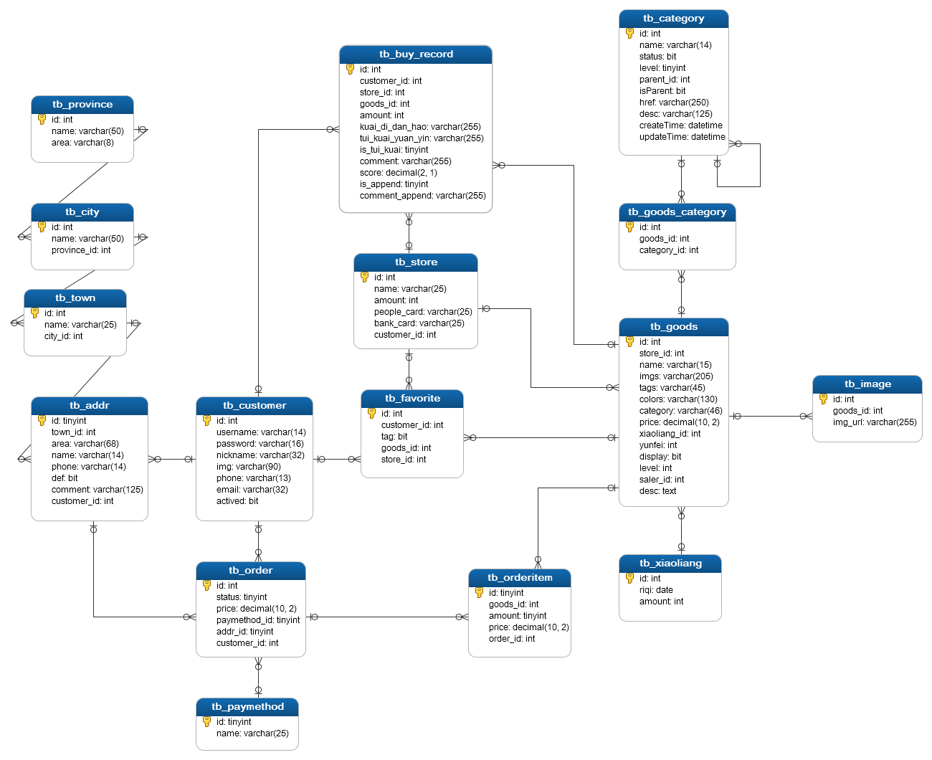

3.2逻辑结构设计
E-R图向关系模型的转换
关系模型的逻辑结构是一组关系模式的集合。E-R图则是由实体，实体的属性和实体间的联系三个要素组成。所以将E-R图转换为关系模型实际上就是要将实体，实体的属性和实体间的联系转换为关系模式。转换原则如下。
1. 实体类型的转换:一个实体型转换成一个关系模式。实体的属性就是关系的属性，实体的码就是关系的码。
2．联系类型的转换，根据不同的情况做不同的处理。
⑴ 一个1：1的联系可以转换为一个独立的关系模式，也可以与任意一端对应的关系模式合并。如果转换为一个独立的关系模式，则与该联系相连的各实体的码以及联系本身的属性均转换为关系的属性，每个实体的码均是该关系的候选码。如果与某一端实体对应的关系模式合并，则需要在该关系模式的属性中加入另一个关系模式的码和联系本身的属性。
⑵ 一个１：N的联系可以转换为一个独立的关系模式，也可以与N端对应的关系模式合并。如果转换为一个独立的关系模式，则与该联系相连的各实体的码以及联系本身的属性均转换为关系的属性，而关系的码为N端实体的码。
⑶ 一个M：N联系转换为一个关系模式。与该联系相连的各实体的码为各实体码的组合。
⑷ 三个或三个以上实体间的一个多元联系可以转换为一个关系模式。与该多元联系相连的各实体的码以及联系本身的属性均转换为关系的属性，而关系的码为各实体码的组合。
⑸ 具有相同码的关系模式可合并。

3.3物理结构设计
建立系统程序员视图，包括：
- 由于tb_goods表虽然每天面临巨量商品名模糊查找，根据name建立索引会加快查找，但商家也会进行频繁的增删操作，因此不建立索引。
- 在tb_goods上建立对name的模糊分页查询存储过程，加快运行速度。

4运用设计

4.1数据字典设计
表名 | 字段名 | 数据类型 | null | PK | 字段说明
tb_addr | id | tinyint(4) | NO | auto_increment
tb_addr | town_id | int(11) | YES
tb_addr | area | varchar(68) | YES
tb_addr | name | varchar(14) | YES
tb_addr | phone | varchar(14) | YES
tb_addr | def | tinyint(5) | YES
tb_addr | comment | varchar(125) | YES
tb_addr | customer_id | int(11) | YES
tb_buy_record | id | int(11) | NO
tb_buy_record | customer_id | int(11) | YES
tb_buy_record | store_id | int(11) | YES
tb_buy_record | goods_id | int(11) | YES
tb_buy_record | amount | int(11) | YES
tb_buy_record | kuai_di_dan_hao | varchar(255) | YES |  | 快递单号
tb_buy_record | tui_kuai_yuan_yin | varchar(255) | YES |  | 退款原因
tb_buy_record | is_tui_kuai | tinyint(4) | YES |  | 0：正常订单，1:用户申请退款， 2：店家同意退款 3:店家不同意退款
tb_buy_record | comment | varchar(255) | YES
tb_buy_record | score | decimal(2,1) | YES
tb_buy_record | is_append | tinyint(4) | YES
tb_buy_record | comment_append | varchar(255) | YES
tb_category | id | int(11) | NO | auto_increment
tb_category | name | varchar(14) | YES |  | 类别名称
tb_category | status | tinyint(1) | YES |  | 是否显示 1显示 0不显示
tb_category | level | tinyint(4) | YES |  | 同级类目的展现次序，如果数值相等则按名称次序排列
tb_category | parent_id | int(11) | YES |  | 父类别的id
tb_category | isParent | tinyint(1) | YES |  | 是否为父类目 1是 0不是
tb_category | href | varchar(250) | YES
tb_category | desc | varchar(125) | YES
tb_category | createTime | datetime | YES | on update CURRENT_TIMESTAMP | 创建时间
tb_category | updateTime | datetime | YES | on update CURRENT_TIMESTAMP | 修改时间
tb_city | id | int(11) | NO | auto_increment
tb_city | name | varchar(50) | YES
tb_city | province_id | int(11) | YES
tb_customer | id | int(11) | NO | auto_increment
tb_customer | username | varchar(14) | YES
tb_customer | password | varchar(16) | YES
tb_customer | nickname | varchar(32) | YES
tb_customer | img | varchar(90) | YES
tb_customer | phone | varchar(13) | YES
tb_customer | email | varchar(32) | YES
tb_customer | actived | tinyint(1) | YES
tb_favorite | id | int(11) | NO
tb_favorite | customer_id | int(11) | YES
tb_favorite | tag | tinyint(1) | YES |  | bit为0表示该收藏为店铺，1表示为商品
tb_favorite | goods_id | int(11) | YES
tb_favorite | store_id | int(11) | YES
tb_goods | id | int(11) | NO | auto_increment
tb_goods | store_id | int(11) | YES
tb_goods | name | varchar(15) | YES
tb_goods | imgs | varchar(205) | YES
tb_goods | tags | varchar(45) | YES
tb_goods | colors | varchar(130) | YES
tb_goods | category | varchar(46) | YES
tb_goods | price | decimal(10,2) | YES
tb_goods | sales_id | int(11) | YES
tb_goods | yunfei | int(11) | YES |  | 运费
tb_goods | display | tinyint(1) | YES
tb_goods | level | int(11) | YES
tb_goods | saler_id | int(11) | YES
tb_goods | desc | text | YES |  | json-不同商品有不同的详细商品参数
tb_goods_category | id | int(11) | NO | auto_increment
tb_goods_category | goods_id | int(11) | YES
tb_goods_category | category_id | int(11) | YES
tb_image | id | int(11) | NO | auto_increment
tb_image | goods_id | int(11) | YES
tb_image | img_url | varchar(255) | YES
tb_order | id | int(11) | NO | auto_increment | 订单编号
tb_order | status | tinyint(4) | YES |  | 状态： 1完成 2已下单 3 已支付 4已评论 5结束
tb_order | price | decimal(10,2) | YES |  | 价格
tb_order | paymethod_id | tinyint(4) | YES |  | 付款方式编号
tb_order | addr_id | tinyint(4) | YES |  | 收获地址编号
tb_order | customer_id | int(11) | YES |  | 顾客编号
tb_orderitem | id | tinyint(4) | NO | auto_increment
tb_orderitem | goods_id | int(11) | YES
tb_orderitem | amount | tinyint(4) | NO
tb_orderitem | price | decimal(10,2) | YES
tb_orderitem | order_id | int(11) | YES
tb_paymethod | id | tinyint(4) | NO | auto_increment
tb_paymethod | name | varchar(25) | YES
tb_province | id | int(11) | NO | auto_increment
tb_province | name | varchar(50) | YES
tb_province | area | varchar(8) | YES
tb_sales | id | int(11) | NO | auto_increment
tb_sales | date | date | YES
tb_sales | amount | int(11) | YES
tb_store | id | int(11) | NO | auto_increment
tb_store | name | varchar(25) | YES
tb_store | amount | int(11) | YES
tb_store | people_card | varchar(25) | YES
tb_store | bank_card | varchar(25) | YES
tb_store | customer_id | int(11) | YES
tb_town | id | int(11) | NO | auto_increment
tb_town | name | varchar(25) | YES
tb_town | city_id | int(11) | YES

4.2安全保密设计

MySql中直接用DBA登录

Orale中则创建EMALL用户，给予
CREATE TABLESPACE "AAA" DATAFILE
'C:\EMALL' SIZE 26214400
AUTOEXTEND ON NEXT 5242880 MAXSIZE 32767M
BLOCKSIZE 8192
EXTENT MANAGEMENT LOCAL AUTOALLOCATE;

CREATE TEMPORARY TABLESPACE "BBB" tempfile
'C:\EMALLTMP' SIZE 26214400
AUTOEXTEND ON NEXT 5242880 MAXSIZE 32767M
BLOCKSIZE 8192;

CREATE USER EMALL IDENTIFIED BY root ;
GRANT connect,resource TO EMALL;
ALTER USER "EMALL" DEFAULT TABLESPACE "AAA" TEMPORARY TABLESPACE "BBB";

